Отчёт по лабораторной работе №2
  - Дискреционное разграничение правил в Linux. Основные артрибуты
Чуева Злата
Содержание

Список иллюстраций

Список таблиц

Цель работы
Получение практических навыков работы в консоли с атрибутами файлов, закрепление теоретических основ дискреционного разграничения доступа в современных системах с открытым кодом на базе ОС Linux.

Задание
- Выполнить команды
- Заполнить таблицы

Выполнение лабораторной работы

Атрибуты файлов
Через учетную запись администратора создала нового пользователя guest и задала пароль.
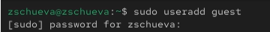
Создание пользователя
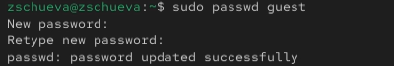
Добавление пароля
Вошла в систему от имени ползователя guest и определила, где нахожусь с помощью команды pwd.
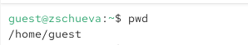
Текущая директория
Уточнила имя пользователя.

Имя пользователя
Уточнила группу пользователя с помощью команд id и groups.
Команда id
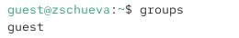
Команда groups
С помощью команды cat /etc/passwd вывела свою учетную запись и адрес домашней директории.
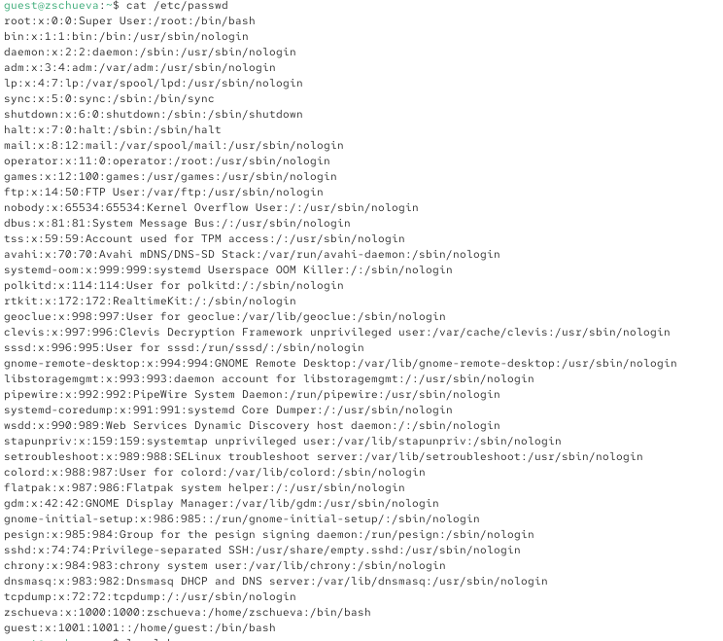
Посмотр файла passwd
Определила и сравнила uid и gid пользователей.
Uid и gid пользователя guest
Определила существующие в системе директории с помощью команды ls -l /home/
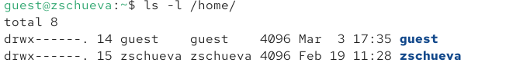
Список поддиректорий
Проверила, какие расширенные атрибуты установлены на поддиректориях, находящихся в директории /home, командой lsattr /home
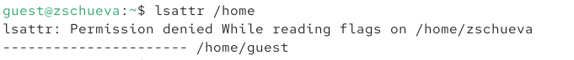
Расширенные атрибуты
Создала в домашней директории поддиректорию dir1 командой mkdir dir1
Создание директории
Определила командами ls -l и lsattr, какие права доступа и расширенные атрибуты были выставлены на директорию dir1.
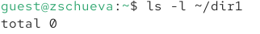
Права доступа директории
Сняла с директории dir1 все атрибуты командой chmod 000 dir1 и проверила с её помощью правильность выполнения команды ls -l
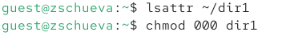
Снятие всех атрибутов
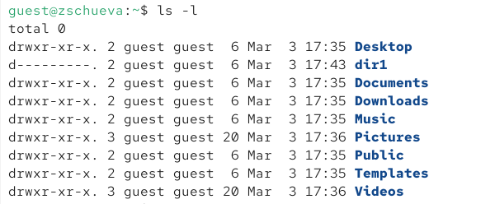
Проверка правильности выполнения
Попыталась создать в директории dir1 файл file1 командой echo “test” > /home/guest/dir1/file1. Получила отказ в выполнении, так как на директорию dir1 были установлены полностью запрещающие права (для владельца, группы и остальных пользователей).
Отказ в выполнении операции
Проверила командой ls -l /home/guest/dir действительно ли файл file1 не находится внутри директории dir1.
Проверка

. Заполнение таблицы 2.1
Права директории | Права файла | Создание файла | Удаление файла | Запись в файл | Чтение файла | Смена директории | Просмотр файлов в директории | Переимено- вание файла | Смена атрибутов файла
d(000) | (000) | - | - | - | - | - | - | - | -
d(000) | (100) | - | - | - | - | - | - | - | -
d(000) | (200) | - | - | - | - | - | - | - | -
d(000) | (300) | - | - | - | - | - | - | - | -
d(000) | (400) | - | - | - | - | - | - | - | -
d(000) | (500) | - | - | - | - | - | - | - | -
d(000) | (600) | - | - | - | - | - | - | - | -
d(000) | (700) | - | - | - | - | - | - | - | -
d(100) | (000) | - | - | - | - | + | - | - | +
d(100) | (100) | - | - | - | - | + | - | - | +
d(100) | (200) | - | - | + | - | + | - | - | +
d(100) | (300) | - | - | + | - | + | - | - | +
d(100) | (400) | - | - | - | + | + | - | - | +
d(100) | (500) | - | - | - | + | + | - | - | +
d(100) | (600) | - | - | + | + | + | - | - | +
d(100) | (700) | - | - | + | + | + | - | - | +
d(200) | (000) | - | - | - | - | - | - | - | -
d(200) | (100) | - | - | - | - | - | - | - | -
d(200) | (200) | - | - | - | - | - | - | - | -
d(200) | (300) | - | - | - | - | - | - | - | -
d(200) | (400) | - | - | - | - | - | - | - | -
d(200) | (500) | - | - | - | - | - | - | - | -
d(200) | (600) | - | - | - | - | - | - | - | -
d(200) | (700) | - | - | - | - | - | - | - | -
d(300) | (000) | + | + | - | - | + | - | + | +
d(300) | (100) | + | + | - | - | + | - | + | +
d(300) | (200) | + | + | + | - | + | - | + | +
d(300) | (300) | + | + | + | - | + | - | + | +
d(300) | (400) | + | + | - | + | + | - | + | +
d(300) | (500) | + | + | - | + | + | - | + | +
d(300) | (600) | + | + | + | + | + | - | + | +
d(300) | (700) | + | + | + | + | + | - | + | +
d(400) | (000) | - | - | - | - | - | + | - | -
d(400) | (100) | - | - | - | - | - | + | - | -
d(400) | (200) | - | - | - | - | - | + | - | -
d(400) | (300) | - | - | - | - | - | + | - | -
d(400) | (400) | - | - | - | - | - | + | - | -
d(400) | (500) | - | - | - | - | - | + | - | -
d(400) | (600) | - | - | - | - | - | + | - | -
d(400) | (700) | - | - | - | - | - | + | - | -
d(500) | (000) | - | - | - | - | + | + | - | +
d(500) | (100) | - | - | - | - | + | + | - | +
d(500) | (200) | - | - | + | - | + | + | - | +
d(500) | (300) | - | - | + | - | + | + | - | +
d(500) | (400) | - | - | - | + | + | + | - | +
d(500) | (500) | - | - | - | + | + | + | - | +
d(500) | (600) | - | - | + | + | + | + | - | +
d(500) | (700) | - | - | + | + | + | + | - | +
d(600) | (000) | - | - | - | - | - | + | - | -
d(600) | (100) | - | - | - | - | - | + | - | -
d(600) | (200) | - | - | - | - | - | + | - | -
d(600) | (300) | - | - | - | - | - | + | - | -
d(600) | (400) | - | - | - | - | - | + | - | -
d(600) | (500) | - | - | - | - | - | + | - | -
d(600) | (600) | - | - | - | - | - | + | - | -
d(600) | (700) | - | - | - | - | - | + | - | -
d(700) | (000) | + | + | - | - | + | + | + | +
d(700) | (100) | + | + | - | - | + | + | + | +
d(700) | (200) | + | + | + | - | + | + | + | +
d(700) | (300) | + | + | + | - | + | + | + | +
d(700) | (400) | + | + | - | + | + | + | + | +
d(700) | (500) | + | + | - | + | + | + | + | +
d(700) | (600) | + | + | + | + | + | + | + | +
d(700) | (700) | + | + | + | + | + | + | + | +
Таблица 2.1 «Установленные права и разрешённые действия»

Заполнение таблицы 2.2
Операция |  | Минимальные права на директорию |  | Минимальные права на файл
Создание файла |  | d(300) |  | -
Удаление файла |  | d(300) |  | -
Чтение файла |  | d(100) |  | (400)
Запись в файл |  | d(100) |  | (200)
Переименование файла |  | d(300) |  | (000)
Создание поддиректории |  | d(300) |  | -
Удаление поддиректории |  | d(300) |  | -
Таблица 2.2 “Минимальные права для совершения операций”

Выводы
Получила практических навыков работы в консоли с атрибутами файлов, закрепила теоретические основы дискреционного разграничения доступа в современных системах с открытым кодом на базе ОС Linux.

